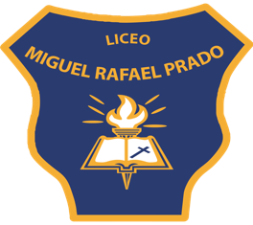 Departamento de Lenguaje

Estimada Comunidad,

Esperando que se encuentren muy bien. El Departamento de Lenguaje informa lo siguiente:

Ayer desde las 16:00 horas se comenzaron a subir las fotografías del concurso para que pudieran dar like con el fin de elegir un ganador más votado y evaluar el criterio de 2me gusta” en la rúbrica.

De ayer a hoy hay cursos que subieron exponencialmente de un momento a otro. Al revisar, se encuentra en diversos niveles cuentas falsas o creadas el día de ayer para dar mayor cantidad de likes a algunas fotos. También se encontraron comentarios de cuentas falsas, algunos de los cuales aún están y otros cursos borraron. Esta revisión se hizo a través de Casa Central.

Lamentablemente, esta situación transgrede el objetivo de la actividad que era de compartir como curso, desarrollar una foto que refleje el esfuerzo y que sea mostrada con la comunidad. También pasa a llevar valores propios de nuestra institución y empañan la gran actividad del Día del Libro.

Por ende, junto a Rectoría, se ha tomado la decisión de cancelar la categoría de “Caracterización más popular” y en el concurso de categorías por niveles no se considerará el indicador referente a la cantidad de likes en la foto. El puntaje final estará dado por los otros indicadores establecidos en la rúbrica.

Junto a lo anterior, cada profesor jefe tendrá una instancia formativa de reflexión junto a su curso sobre los medios utilizados para ganar una competencia, resaltando que nuestra institución promueve la honestidad, nobleza e integridad de las personas.

Invitamos a los apoderados tener esta instancia de reflexión familiar, recordando que la comunidad la hacemos todos y juntos tenemos la responsabilidad de desarrollar valores que aporten a una sociedad más justa, inclusiva y solidaria.

Agradecemos la acogida y reflexión.

Departamento de Lenguaje

Liceo Miguel Rafael Prado

Jueves 27 de abril, 2023.